Ethische Fallanalyse: Geo-Engineering durch künstliche Sulfatschicht
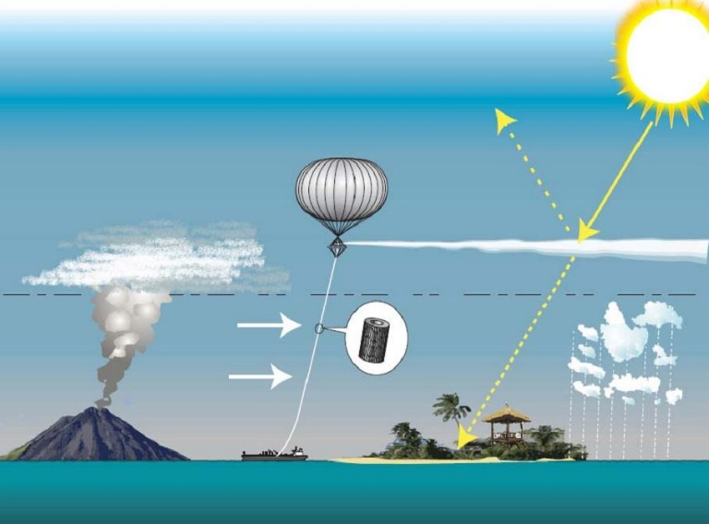
Übersichtstext zum SRM mit Sulfat
SO₄²⁻
SO₄²⁻
SO₂ → H₂SO₄ → SO₄²⁻

Hughhunt, CC BY-SA 3.0
Geo-Engineering durch Solar Radiation Management (SRM) ist eine Idee aus der Klimaforschung: Dabei werden Schwefeldioxid oder Schwefelsäure in die obere Atmosphäre (Stratosphäre) gebracht, wo sie Sulfat-Aerosole bilden. Diese streuen einen Teil des Sonnenlichts zurück ins All – ähnlich wie nach einem großen Vulkanausbruch – und könnten so die Erde vorübergehend abkühlen.
Naturwissenschaftler/innen diskutieren, ob SRM mit Sulfat helfen könnte, die Erderwärmung zu bremsen und somit die schwerwiegenden Folgen des Klimawandels zu verhindern. Klimaökonomen betrachten dabei zusätzlich die Umsetzbarkeit dieser Maßnahme für einzelne Länder aus wirtschaftlicher Sicht im Sinne einer Kosten-Nutzen-Frage. Das Umweltbundesamt der Bundesrepublik Deutschland lehnt SRM jedoch klar ab. Es befürchtet, dass solche Eingriffe in das Klimasystem unvorhersehbare Nebenwirkungen haben könnten – etwa auf Niederschläge, Pflanzenwachstum oder die Ozonschicht.
Länder im globalen Süden, die oft am stärksten vom Klimawandel betroffen sind, äußern Sorgen, dass SRM ohne ihre Beteiligung geplant oder durchgeführt wird. Wenn zum Beispiel Regen ausbleibt oder sich verschiebt, könnten sie besonders stark darunter leiden – obwohl viele kaum zur Erderwärmung beigetragen haben. Technologieunternehmen und Start-ups sehen in SRM hingegen eine wirtschaftliche Chance. Sie forschen z.B. an schwefeldioxidgefüllten Ballons und hoffen auf zukünftige Aufträge. Kritiker werfen ihnen aber vor, Risiken zu unterschätzen oder nur am Profit interessiert zu sein. Auch die Bundeswehr verfolgt die Diskussion aufmerksam. Wenn einzelne Staaten in das globale Klima eingreifen, könnten andere Länder das als Bedrohung sehen. Das könnte zu politischen Spannungen führen – oder sogar zu internationalen Konflikten.
Geo-Engineering (oder Climate Engineering): bewusste und globale Veränderungen des ⁠Klimasystems durch Technologie
Frage: Sollte SRM mit Sulfat verwendet werden, um dem Klimawandel entgegenzuwirken?
- Spontanurteil
Nimm spontan zu der Frage Stellung, indem du dein Urteil einkreist und stichpunktartig begründest.
Ja Nein
___________________________________________________________________________
___________________________________________________________________________
___________________________________________________________________________

- Interessenanalyse
Benenne die im Übersichtstext genannten Akteure und gib an, welche Interessen sie – abgesehen vom Klimaschutz – haben.
Akteure | Interessen (außer Klimaschutz) | (Aufgabe 3) Stärkstes Argument
- Ethische Analyse mithilfe einer Rollendiskussion
  - Expertengruppen-Phase: Lest eure Rollenbeschreibung durch und markiert alle Argumente. Einigt euch auf euer stärkstes Argument und notiert dieses bei eurer Position oben in der Tabelle. Überlegt, wie das Argument überzeugend vorgestellt werden kann.
  - Stammgruppen-Phase: Diskutiert jeweils in eurer Rolle mit den anderen und versucht sie von eurer Position zu überzeugen. Ergänzt in eurer Tabelle das jeweils stärkste Argument der anderen Positionen.

